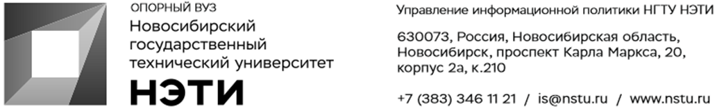
26 мая 2021 года
Пресс-релиз
Ученые НГТУ НЭТИ создали спектральный комплекс для аналитического контроля материалов атомной промышленности

Ученые кафедры оптических информационных технологий Новосибирского государственного технического университета НЭТИ, Института автоматики и электрометрии (ИАиЭ СО РАН) вместе с компанией «ВМК-Оптоэлектроника» разработали комплекс оптического спектрального оборудования для определения массовых долей элементов Периодической системы Менделеева в веществах и материалах.

Не имеющий аналогов в России и за рубежом комплекс обладает высокими показателями качества химического анализа. Он способен одновременно определять большое количество элементов, имеет широкий диапазон определяемых концентраций, высокую чувствительность и точность.
«Большой вклад в разработку внесли сотрудники центральной заводской лаборатории Новосибирского завода химконцентратов, куда был внедрен созданный комплекс», — сообщил заведующий кафедрой оптических информационных технологий НГТУ НЭТИ, заведующий лабораторией оптических информационных систем ИАиЭ СО РАН Владимир Лабусов.
Он отметил, что внедрение комплекса на Новосибирском заводе химконцентратов позволило расширить номенклатуру и качество выпускаемой предприятием продукции, повысить ее конкурентоспособность на зарубежном рынке топлива для атомных электростанций, а также литиевой продукции. Использование комплекса позволило обеспечить выпуск тепловыделяющих сборок для реакторов нового поколения в Швеции и Финляндии.
За разработку и внедрение этого комплекса авторскому коллективу ИАиЭ СО РАН, предприятию «ВМК-Оптоэлектроника» и Новосибирскому заводу химконцентратов присуждена государственная премия Новосибирской области.
Разработанные коллективом ученых и инженеров комплекс приборов и методики анализа материалов атомной промышленности успешно применяются и на других предприятиях и в организациях: Сибирский химический комбинат (г. Северск Томской области), Машиностроительный завод (г. Электросталь Московской области), Научно-исследовательский институт атомных реакторов (г. Димитровград Ульяновской области), РФЯЦ-ВНИИТФ им. академика Е.И. Забабахина (г. Снежинск Челябинской области) и пр.

_________________________________________________________________________
Для СМИ
Юрий Лобанов, пресс-секретарь, +7-923-143-50-65, is@nstu.ru
_________________________________________________________________________
twitter.com/nstu_news  vk.com/nstu_vk  facebook.com/nstunovosti | youtube.com/user/VideoNSTU  instagram.com/nstu_online  nstu.ru/fotobanknstu.ru/video | nstu.ru/news  nstu.ru/pressreleases  nstu.ru/is

